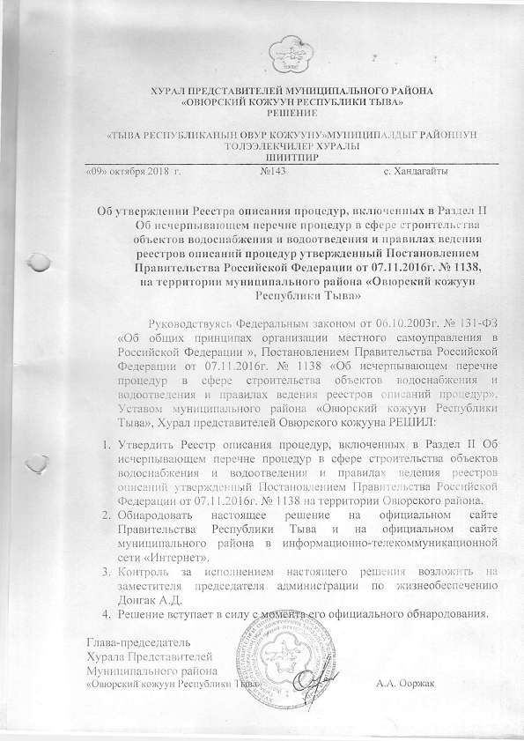
УТВЕРЖДЕН
Решением Хурала Представителей
Овюрского кожууна Республики Тыва
от 09.10.2018г. № 143

Реестр описаний процедур,
включенных в Раздел II исчерпывающего перечня процедур в сфере строительства линейных объектов водоснабжения и водоотведения, утвержденный постановлением Правительства Российской Федерации от 7 ноября 2016 года № 1138
на территории Овюрского района Республики Тыва
Наименование процедуры в соответствие с перечнем процедур |  |  | Случаи, в которых требуется проведение процедуры | Установленные нормативным правовым актом субъекта Российской Федерации или муниципальным правовым актом
  Наименование и реквизиты (с указанием структурной единицы) нормативного правового акта субъекта Российской Федерации или муниципального правового акта, которыми установлена процедура в сфере строительства линейных объектов водоснабжения и водоотведения
  Наименование и реквизиты (с указанием структурной единицы) нормативного правового акта субъекта Российской Федерации или муниципального правового акта, которыми установлен порядок проведения процедуры в сфере строительства линейных объектов водоснабжения и водоотведения
 |  |  |  | Перечень документов, которые заявитель обязан представить для проведения процедуры | Перечень документов, получаемых заявителем в результате проведения процедуры | Основания для отказа в принятии заявления и требуемых документов для проведения процедуры, основания для приостановления проведения процедуры | Основания для отказа в выдаче заключения, в том числе в выдаче отрицательного заключения, основание для не предоставления разрешения или отказа в иной установленной форме заявителю по итогам проведения процедуры | Срок проведения процедуры,  предельный срок предоставления заявителем документов, необходимых для проведения процедуры | Стоимость проведения процедуры для заявителя или порядок определения такой стоимости | Форма подачи заявителем документов на проведение процедуры (на бумажном носителе или в электронной форме) | Орган (организация), осуществляющий проведение процедуры
1 | 2 | 3 | 4 | 5 | 6 | 7 | 8 | 9 | 10 | 11 | 12
№ 105 - Предоставление разрешения на осуществление земляных работ | Устав муниципального района «Овюрский кожуун Республики Тыва», утвержденный Решением Хурала представителей Овюрского района Республики Тыва от 21.03.2011 года № 256 | Постановление администрации Овюрского района от 04.10.2018г. № 782  Об утверждении административного регламента «Предоставление разрешения на осуществление земляных работ» | В случае необходимости  производства всех видов  земляных работ  (производство дорожных,  строительных, аварийных и  прочих работ) | - заявление о предоставлении  муниципальной услуги;  - чертежи проектной  документации или схемы;  - проект производства работ,  согласованный со службами;  - схему производства работ,  согласованную с  владельцами подземных и  надземных инженерных  сетей и землепользователей,  и акт согласования | Предоставление разрешения либо мотивированный отказ | Не установлены | Несоответствие представленных документов предъявляемым требованиям;  - отсутствие полномочий у заявителя;  - отсутствие технических условий на подключение к объектам инфраструктуры;  - отсутствие согласований производства земляных работ с владельцами подземных инженерных сетей и с землепользователями | Не более 10 рабочих дней | На бесплатной основе | На бумажном носителе или в электронной форме | Администрация Овюрского района Республики Тыва

УТВЕРЖДЕН
Решением Хурала Представителей
Овюрского района Республики Тыва
от 09.10.2018г. № 143

Реестр описаний процедур,
включенных в Раздел II исчерпывающего перечня процедур в сфере строительства объектов водоснабжения и водоотведения, за исключением линейных объектов, утвержденный постановлением Правительства Российской Федерации от 7 ноября 2016 года № 1138 на территории Овюрского района Республики Тыва

Наименование процедуры в соответствии с перечнем процедур |  | Наименование и реквизиты  (с указанием структурной единицы) нормативного правового акта субъекта Российской Федерации или муниципального правового акта, которыми установлен порядок проведения процедуры в сфере строительства линейных объектов водоснабжения и водоотведения, за исключением линейных объектов | Случаи, в которых требуется проведение процедуры | Установленные нормативным правовым актом субъекта Российской Федерации или муниципальным правовым актом
  Наименование и реквизиты (с указанием структурной единицы) нормативного правового акта субъекта Российской Федерации или муниципального правового акта, которыми установлена процедура в сфере строительства объектов водоснабжения и водоотведения, за исключением линейных объектов
 |  |  |  | Перечень документов, которые заявитель обязан предоставить для проведения процедуры | Перечень документов, получаемых заявителем в результате проведения процедуры | Основания для  отказа в  принятии  заявления и  требуемых  документов для  проведения  процедуры, основания для приостановления процедуры | Основание для отказа в выдаче заключения, в том числе в выдаче отрицательного заключения, основание для непредставления разрешения или отказа в иной установленной форме заявителя по итогам проведения процедуры | Срок проведения процедуры, предельный срок предоставления заявителем документов, необходимых для проведения процедуры | Стоимость проведения процедуры для заявителя или порядок определения такой стоимости | Форма подачи заявителем документов на проведение процедуры (на бумажном носителе или в электронной форме) | Орган (организация), осуществляющий проведение процедуры
1 | 2 | 3 | 4 | 5 | 6 | 7 | 8 | 9 | 10 | 11 | 12
№ 168 - Предоставление разрешения на осуществление земляных работ | Устав муниципального района «Овюрский кожуун Республики Тыва», утвержденный Решением Хурала представителей Овюрского района Республики Тыва от 21.03.2011 года № 256 | Постановление администрации Овюрского района от 04.10.2018г. № 782  «Об утверждении административного регламента «Предоставление разрешения на осуществление земляных работ» | В случае необходимости  производства всех видов  земляных работ  (производство дорожных,  строительных, аварийных и  прочих работ) | - заявление о предоставлении  муниципальной услуги;  - чертежи проектной  документации или схемы;  - проект производства работ,  согласованный со службами;  - схему производства работ,  согласованную с  владельцами подземных и  надземных инженерных  сетей и землепользователей,  и акт согласования | Предоставление разрешения либо мотивированный отказ | Не установлены | Несоответствие представленных документов предъявляемым требованиям;  - отсутствие полномочий у заявителя;  - отсутствие технических условий на подключение к объектам инфраструктуры;  - отсутствие согласований производства земляных работ с владельцами подземных инженерных сетей и с землепользователями | Не более 10 рабочих дней | На бесплатной основе | На бумажном носителе или в электронной форме | Администрация Овюрского района Республики Тыва

